

Pembelajaran Mesin

(Praktikum)

SI –B4

Fakulttas Vokasi

Universitas Airlangga

[152111283042] | [Nela Anjani] | [21 September 2023]

**LOGBOOK**

**TUGAS :**

**DATA**

**MISSING VALUE**

**OUTLIER**

1. Tugas dikerjakan secara mandiri

2. Carilah data bebas

3. Lakukan PreProcessing dengan memeriksa missing value dan outlier.

4. Lakukan penanganan missing value dan outlier (dihapus dan direplace dengan Mean)

5. Tugas terdiri dari Laporan, file phyton, dan data aslinya dan dikumpulkan dengan nama “Tugas PreProcessing_NIM. Zip

6. Tugas dikumpulkan paling lambat hari Kamis / 14 Sepetember 2023 pukul 20.00 Wib

* Program

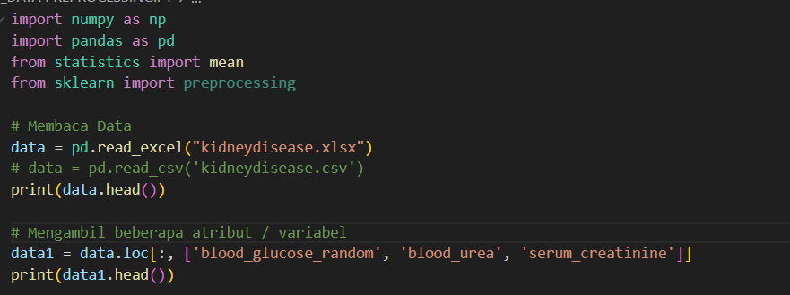

* Ouput yang dihasilkan

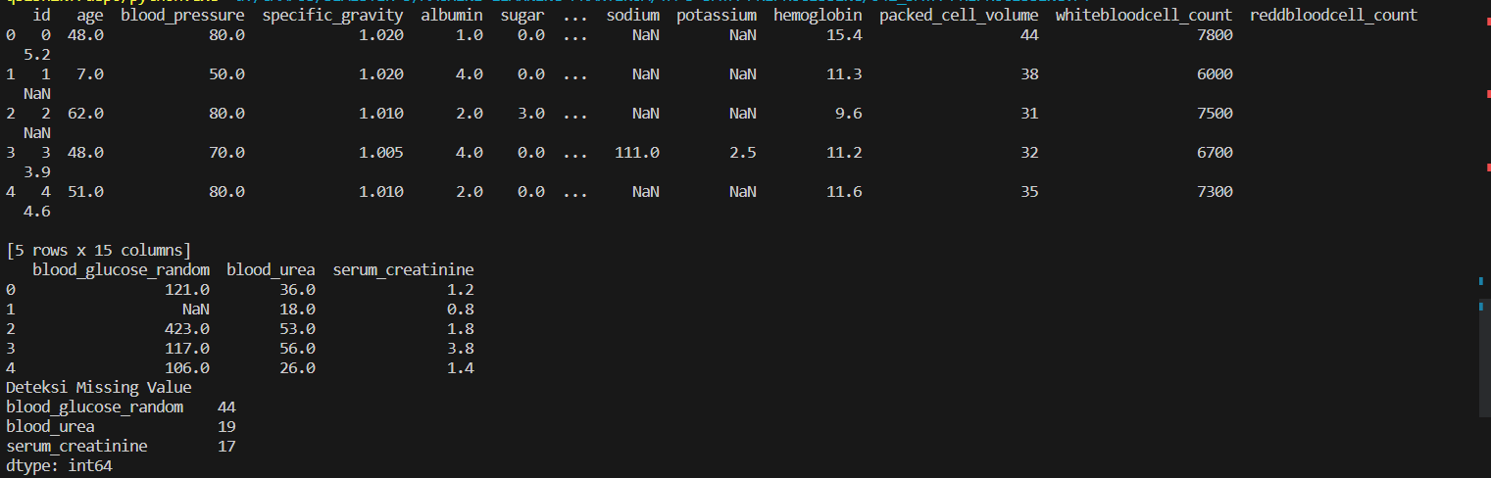

MISSING VALUE

* Deteksi missing value

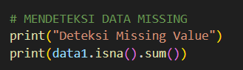

Output yang dihasilkan

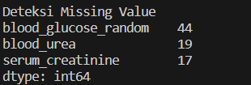

* Penanganan missing value (menghapus missing value)

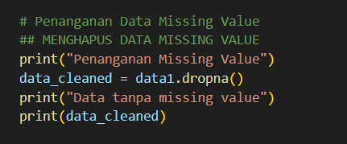

* Output

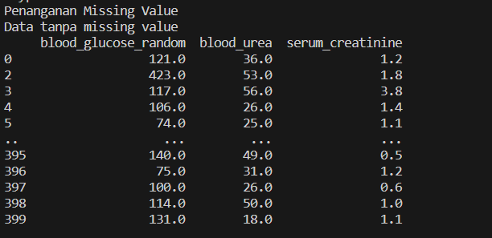

* Penanganan Missing Value (mengganti missing value dengan nilai rata-rata (mean)

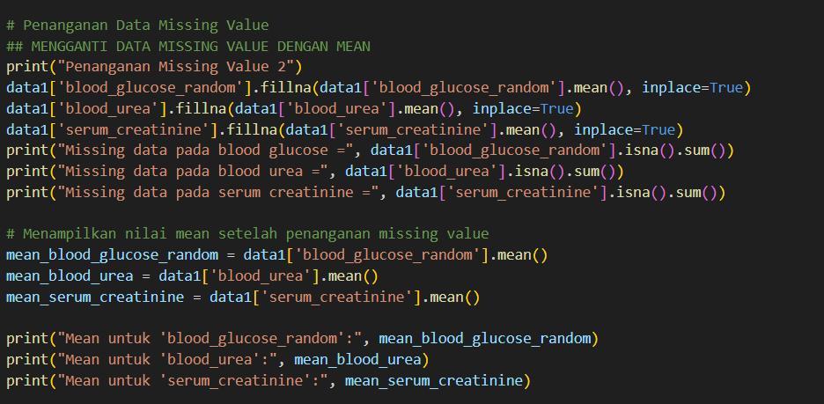

* Ouput

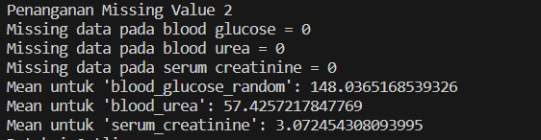

* Deteksi outlier

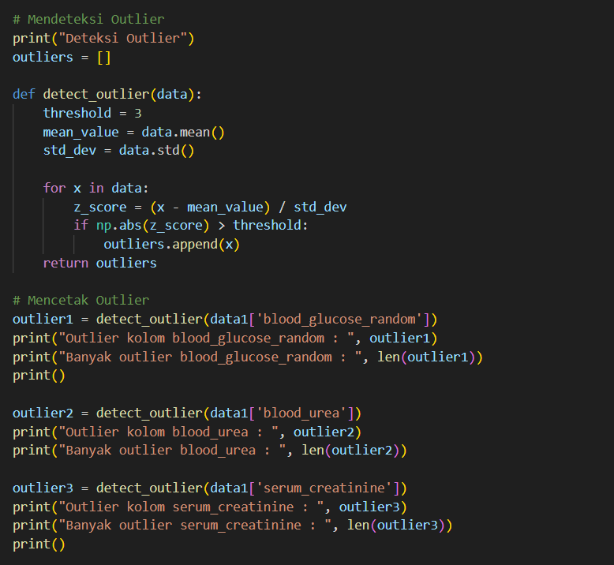

* Output

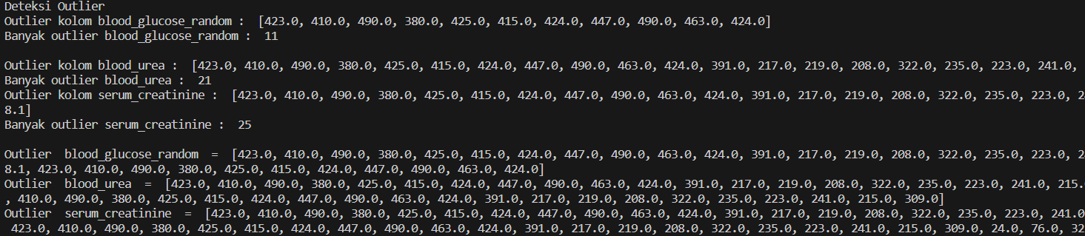

* Penanganan outlier

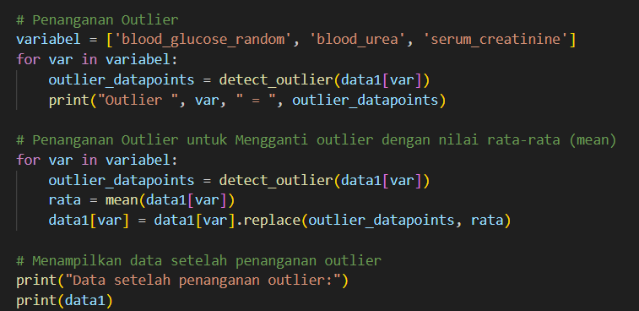

* Ouput

